Тема 15 Элементы строения музыкальной речи.

Мелодия – (от греческого слова "мелос", что значит песня или пение) – это одноголосная последовательность звуков, содержащая музыкальную мысль. Направление мелодического движения может быть:
1. Горизонтальное (на одном звуке)
2. Восходящее
3. Нисходящее
4. Волнообразное
Движение мелодии также может быть: поступенным, терцовыми ходами и скачкообразным.
Часто мелодия развивается с помощью секвенции. Секвенция — это повторение мелодического или гармонического оборота от разных звуков.
Мелодия может двигаться по звукам аккорда – это аккордовые звуки, остальные звуки – неаккордовые. Неаккордовыми звуками называются такие, которые звучат на фоне данного аккорда, но не входят в него (то есть в его структуру).
Различают четыре вида неаккордовых звуков: задержания, проходящие звуки, вспомогательные звуки и предъёмы.
Задержания
Задержаниями называются неаккордовые звуки на сильных или относительно сильных долях, возникающие одновременно с аккордом и разрешающиеся ходом на ступень вниз или вверх в аккордовый звук. Бывает приготовленное и неприготовленное. Приготовленное задержание – это звук предыдущего аккорда, который задерживает появление аккордового звука. Звездочками отмечены задержания:
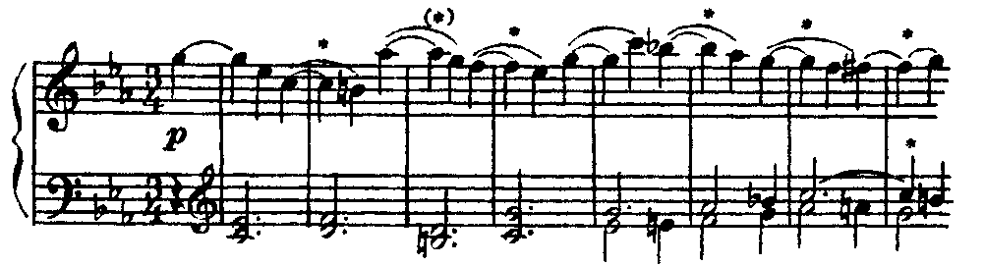

Проходящие звуки
Проходящими называются неаккордовые звуки, которые на слабых долях заполняют поступенным движением расстояния между аккордовыми звуками. Бывают диатоническими и хроматическими. Например, в 1-м такте примера из «Шехеразады» Н. Римского-Корсакова между аккордовыми звуками си и соль находится проходящий звук ля, а в 7-м такте того же примера между принадлежащими аккорду ми и соль — проходящий звук фа-диез.

Н. Р. -Корсаков. Шехеразада, ч. III
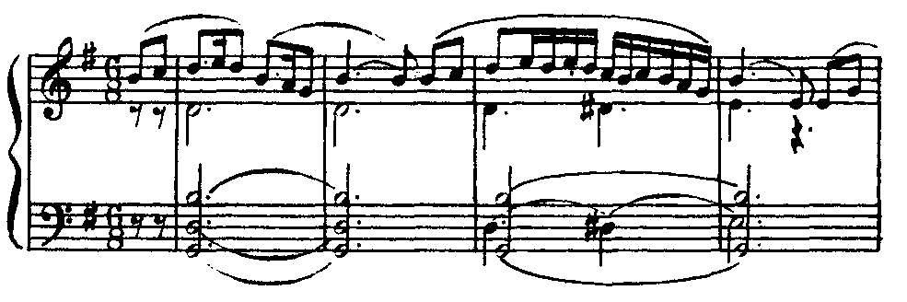
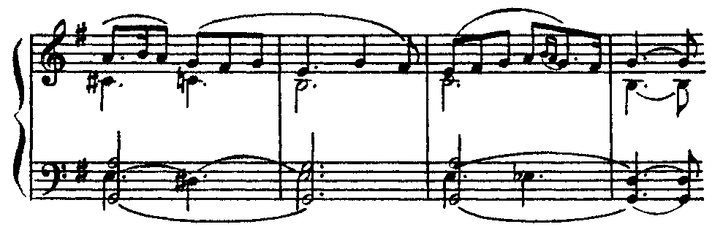

Вспомогательные звуки
Вспомогательными называются неаккордовые звуки на слабых долях, находящиеся ступенью выше или ниже аккордовых звуков и берущиеся между аккордовым звуком и его повторением. Бывают диатонические и хроматические; верхние и нижние вспомогательные звуки. Например, в 1-м такте примера из «Шехеразады» между аккордовым звукам ре и его повторением находится верхний вспомогательный звук ми, а в 5-м такте того же примера между аккордовым ля — вспомогательный звук си.

Предъём
Предъёмом называется неаккордовый звук на слабом времени, предвосхищающий появление одного из аккордовых тонов следующего аккорда.
Так, в приведенном примере-схеме звук до, не входящий в состав терцквартаккорда, на фоне которого он взят, принадлежит следующему за ним аккорду:
до мажор
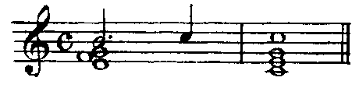
D4/3 Т5/3

Крайние звуки мелодии образуют мелодический диапазон. Вершина мелодии, совпадающая с динамическим и смысловым напряжением, называется кульминацией.
Музыкальная речь, как и словесная членится на части, называемые построениями. граница между построениями называется цезурой. Цезуры также возникают при ритмических остановках, паузах, при повторах. Период – это построение, выражающее относительно законченную музыкальную мысль. Он обычно состоит из 8 или 16 тактов, делится на предложения. Предложения состоят из фраз, фразы – из мотивов. Период из 8, 16, 32 тактов называется квадратным (делится на 4), остальные – неквадратные. Период также бывает: однотональный или модулирующий; повторного или неповторного строения.
Окончание какого-либо построения (периода, предложения) называется каденцией -гармонический оборот из 2-3 аккордов. Каденция по месту в периоде может быть: серединной (половинной) или заключительной. Каденции по аккордовым функциям также бывают плагальные (ТS). автентические (ТD) и полные (ТSDТ).
Фактура – это способ изложения музыкальной мыслы. Музыкальный термин фактура (От лат. factura — обработка, изготовление, творение, создание, произведение) означает музыкальное изложение, музыкальная ткань, то, как «сделана» музыка. Рассматривая тот или иной вид фактуры, мы рассматриваем музыкальное произведение с точки зрения образующих его голосов и их роли в целом.
Самый простой вид фактуры — одноголосие или монодия (от греч. monos — один и ode—пение). Монодия – это одноголосный склад, в котором не предполагается никаких форм сопровождения.
Простейшей многоголосной фактурой, во многом связанной с расщеплением мелодии на 2-3 голоса, дублировками, является гетерофония (От греч. heteros — другой, phone — звук, голос.) Это такой вид многоголосной фактуры, в котором все голоса являются вариантами друг друга. Гетерофонный или, иначе, подголосочный склад характерен для народного, в частности русского многоголосия, где он образуется в результате одновременного исполнения основного напева и его вариантов (подголосков).
Полифония (От греч. poly — много, phone — звук, голос.) – это одновременное сочетание и развитие нескольких самостоятельных мелодий. Различают полифонию: 1. Имитационную – голоса равноправны и близки по музыкальному материалу (канон, инвенция, фуга). 2. Контрастную – голоса равноправны и различаются по музыкальному материалу (мотет, мадригал, ричеркар).
Гомофонно-гармонический склад – это многоголосный склад, в котором выделяется главный голос (мелодия), а остальные голоса образуют аккордовое сопровождение. Появился позже полифонического склада, стал ведущим в 18 веке. В произведениях чаще всего используется смешанная фактура, где есть элементы полифонического и гомофонно-гармонического складов.

Жанр
(от франц. «вид») - вид музыки, связанный либо с составом исполнителей, либо с бытовым назначением.
Выделяются первичные жанры, которые связаны с народной музыкой: песня, танец, марш.
В профессиональной музыке появляются вторичные жанры: симфония, опера, балет, соната, романс, квартет и т.д.

